O4 ข้อมูลคณะกรรมการตรวจสอบและติดตามการบริหารงานตำรวจ(กต.ตร.)ของสถานีตำรวจ
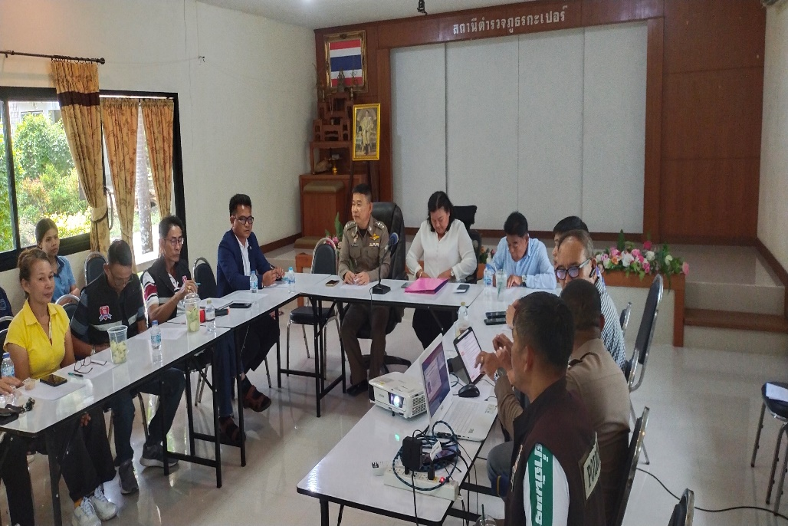
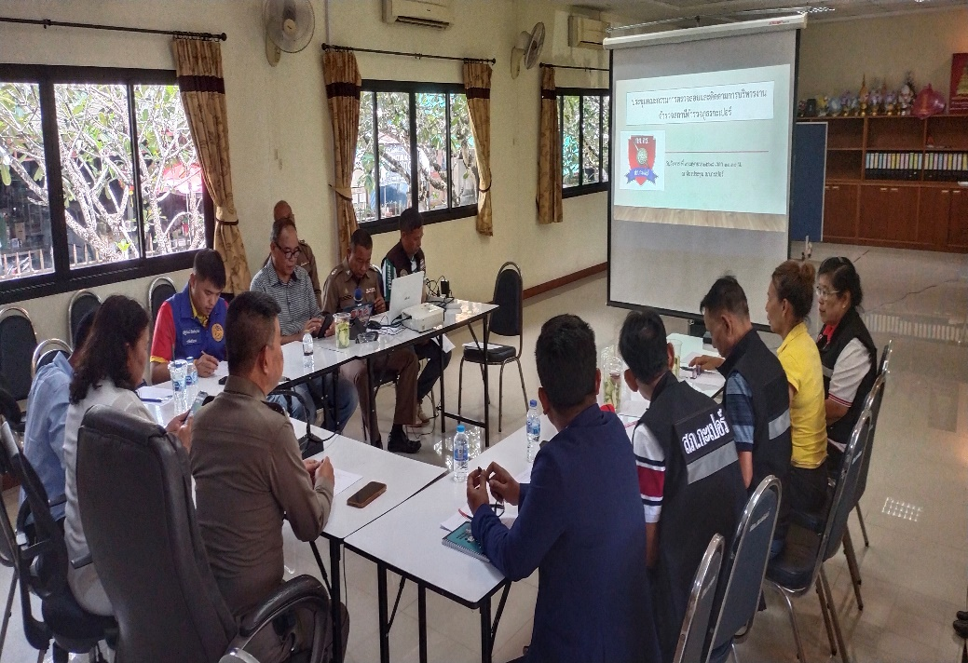
นายไพโรจน์ เตี่ยวสกุล นายกเทศมนตรีตำบลกะเปอร์ ประธานคณะกรรมการ กต.ตร. สภ.กะเปอร์ พร้อมด้วยคณะกรรมการ กต.ตร. สภ.กะเปอร์ ได้ร่วมประชุมติดตามผลการดำเนินงานของสถานีตำรวจภูธรกะเปอร์ ที่ผ่านมารอบ 6 เดือน(ต.ค.67 - มี.ค.68) โดยมี พ.ต.อ.ปรัชญา พงศ์อัมพรสกุล ผกก.สภ.กะเปอร์ ,รอง ผกก.ป.ฯ, รอง ผกก.สส.ฯ, สว.ธร.ฯ ได้แจ้งข้อมูลผลการดำเนินงานที่ผ่านมาให้ กต.ตร.สภ.กะเปอร์ ทราบ

